수원윌스기념병원 | 경영진 보고
환자경험평가 5차 결과 진단 및 1등급 달성 개선계획
현재 3등급 82.64점 · 360개소 중 198위 → 목표 1등급 90점 이상
구분 | 등급 | 종합점수 | 순위
현재 | 3등급 | 82.64점 | 198 / 360위
목표 | 1등급 | 90.00점 이상 | 57위 이내
필요 | 2단계 | 종합 +7.36점 | 141계단 상승

보고일 | 보고 대상 | 작성 부서 | 작성자
2026.8.4 | 병원장 및 경영진 | QI팀 | OOO
※ 수치는 2026.7.31 심평원 공개 5차 환자경험평가 기관별 결과 직접 분석값입니다. 종합점수=7개 영역 산술평균이며, 등급경계와 360개 기관 전수 대조로 검증했습니다.
▌ 목표 설정 — 1등급은 2단계로 도달
6차(2026.9~11) 단일 차수 1등급 목표는 실패 위험이 큽니다. 최근 2년 개선 실적 +2.35점 < 필요 상승 +7.36점이며, 5차→6차는 평가주기가 1년으로 단축되었습니다. 1등급을 최종 목표로 확정하되 2단계로 구분합니다.
단계 | 시점 | 목표 종합점수 | 목표 등급 | 필요 상승
1단계 | 6차(2026.9~11) | 86.00점 | 2등급 | +3.36점
2단계 | 7차(차기) | 90.57점 | 1등급 | +4.57점
▌ 핵심 결론
현재: 종합점수는 82.64점으로 3등급 평균(82.33점)을 소폭 웃도는 중위권 수준입니다. 다만 최근 2년간 개선 속도(+2.35점)는 전체 기관 평균 상승폭(+3.61점)에 못 미치고 있습니다.
목표: 6차에서 2등급(86.00점)에 먼저 진입한 뒤, 7차에서 1등급(90.57점)을 달성하는 2단계 로드맵으로 추진합니다.
최우선 과제: 정서적 지지입니다. 1등급 병원과 5등급 병원 간 점수 격차가 7개 영역 중 가장 크며, 우리 병원 점수도 최저이고 1등급까지 격차 역시 가장 큽니다(근거 3장).
결정 요청: 경영진 결정이 필요한 사항은 총 5건이며, 8월 10일까지 승인이 이뤄져야 8월 중 착수가 가능합니다(상세 5장).

목차
1. 개요 및 결과 요약
1-1. 목표 설정 — 1등급은 2단계로 도달 · 1-2. 핵심 결론
2. 영역별 성과 분석
2-1. 영역별 점수 비교 · 2-2. 종합점수 분포 · 2-3. 전국 분포 대비 우리 병원 위치
3. 개선 우선순위
IPA 매트릭스 · 사분면별 전략 · 3-3. 차수별 영역 점수 변동 분석
4. 실행 계획
Phase 1 실행표 · 왜 정서적 지지가 1순위인가 · Phase 2·3 요약
5. 기대효과 및 의사결정 요청
기대효과 · 미실행 시 리스크 · 경영진 의사결정 요청 (5건)

2. 영역별 성과 분석
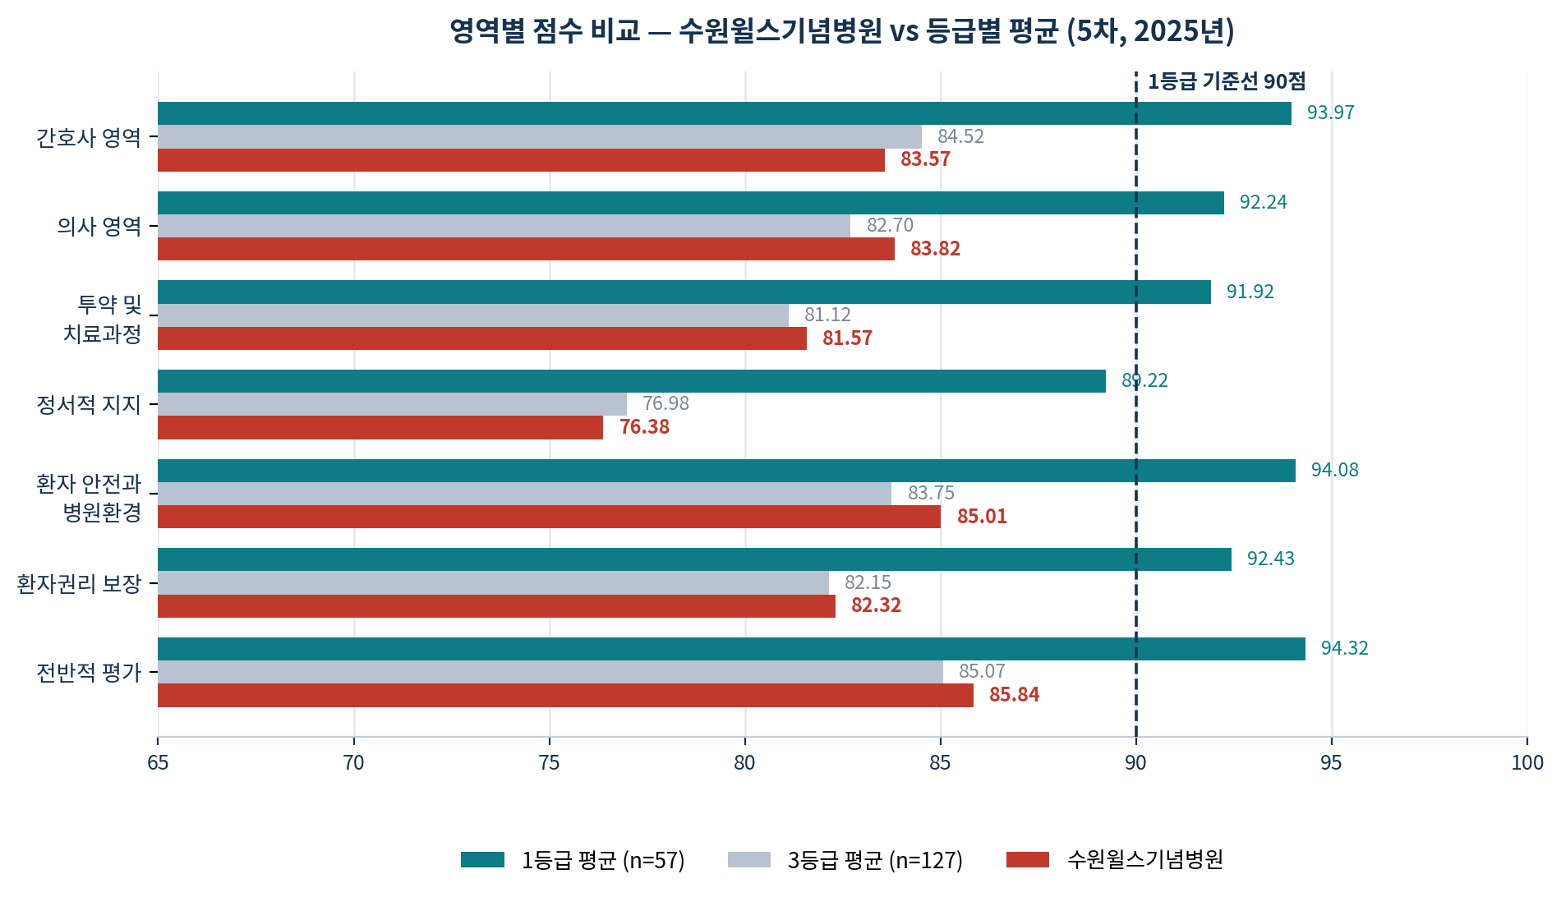
[차트1] 영역별 점수 비교 — 우리 병원 vs 등급별 평균 (5차, 2025)
평가 영역 | 우리 병원 | 3등급 평균 대비 |  | 1등급 평균 대비
 |  | 평균 | 갭 | 평균 | 갭
간호사 영역 | 83.57 | 84.52 | ▼ -0.95 | 93.97 | ▼ -10.40
의사 영역 | 83.82 | 82.70 | ▲ +1.12 | 92.24 | ▼ -8.42
투약 및 치료과정 | 81.57 | 81.12 | ▲ +0.45 | 91.92 | ▼ -10.35
정서적 지지 | 76.38 | 76.98 | ▼ -0.60 | 89.22 | ▼ -12.84
환자 안전·병원환경 | 85.01 | 83.75 | ▲ +1.26 | 94.08 | ▼ -9.07
환자권리 보장 | 82.32 | 82.15 | ▲ +0.17 | 92.43 | ▼ -10.11
전반적 평가 | 85.84 | 85.07 | ▲ +0.77 | 94.32 | ▼ -8.48
종합점수 | 82.64 | 82.33 | ▲ +0.32 | 92.60 | ▼ -9.95
연두 계열(3등급 대비)·남색 계열(1등급 대비) 두 그룹으로 나눠, 그룹 평균과 우리 병원의 위/아래(▲/▼)를 함께 봄. 빨간 정서적 지지는 3등급 평균보다도 낮은 유일한 항목.
▌ 진단 요약
정서적 지지: 76.38점으로 7개 영역 중 최저점이며, 1등급 평균(89.22점)까지 격차가 −12.84점으로 가장 큽니다. 1등급 병원과 5등급 병원 간 점수 격차도 7개 영역 중 가장 크게 나타나, 이 영역의 점수가 병원 수준을 가장 뚜렷하게 반영합니다. 1등급 기관조차 이 영역만큼은 90점을 넘지 못해, 아직 어느 병원도 완전히 장악하지 못한 구간입니다. 최우선 개선 대상으로 선정합니다.
간호사 영역: 83.57점으로, 7개 영역 중 유일하게 3등급 평균(84.52점)에도 미치지 못하고 있습니다. 간호·간병 통합서비스를 운영 중인 병원이라는 점을 감안하면, 통합병동과 일반병동을 분리하여 원인을 규명할 필요가 있습니다.
▌ 전체 병원 종합점수 분포
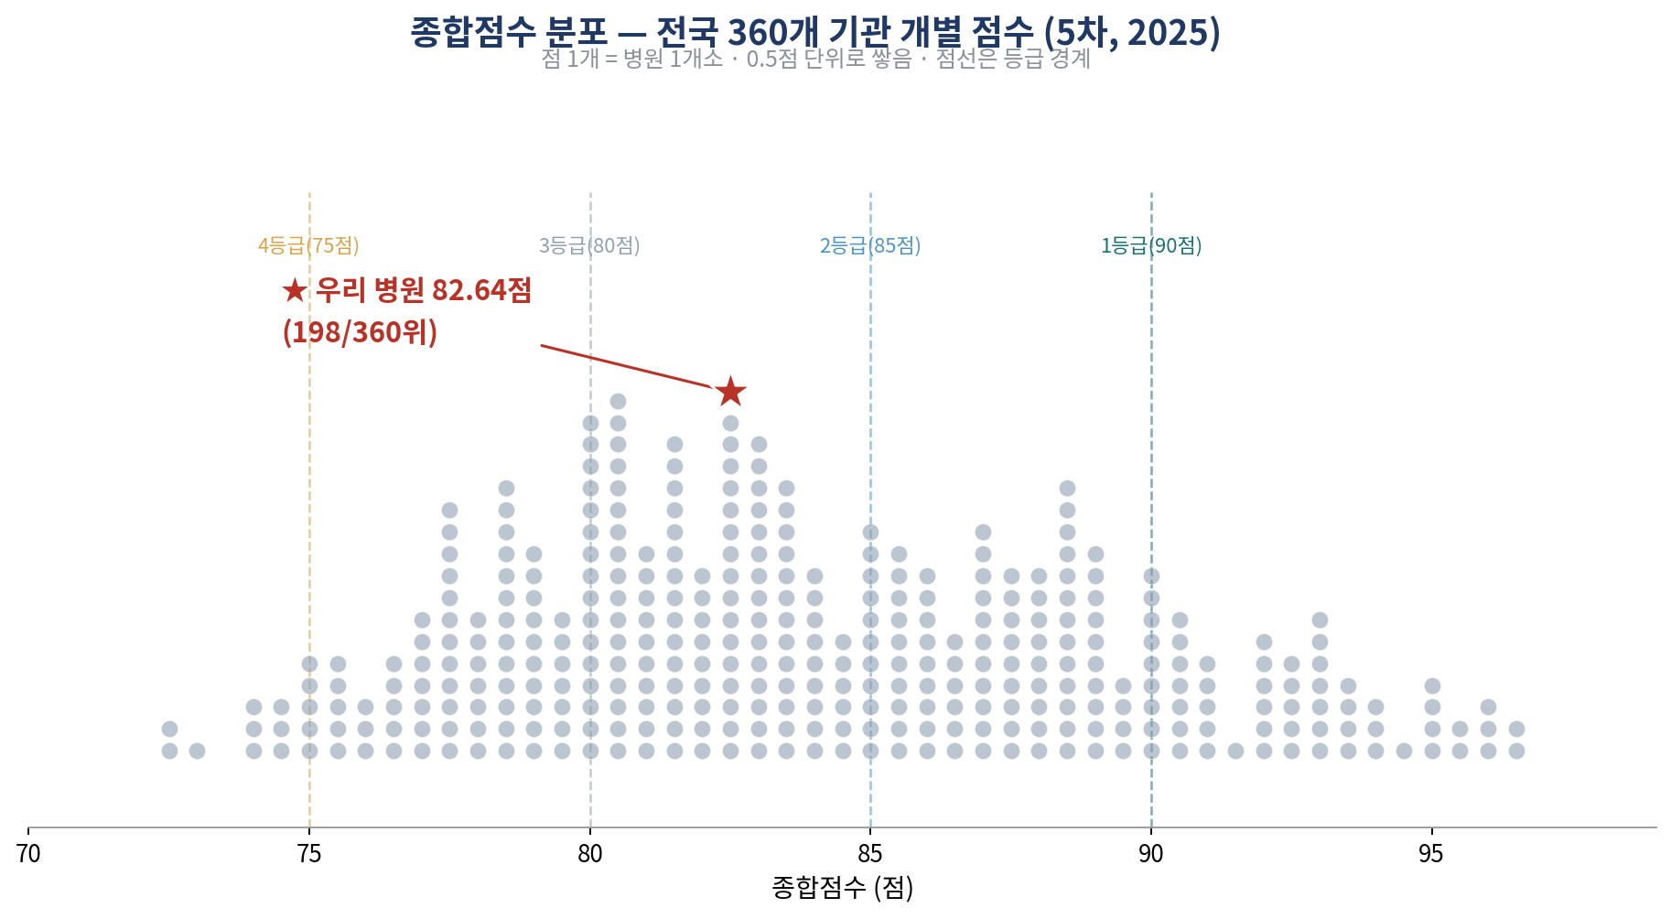
가로축은 종합점수, 세로축은 그 점수대에 속한 기관 수입니다. 점이 쌓인 높이로 어느 점수대에 병원이 몰려 있는지 확인할 수 있습니다.
핵심: 80~83점 구간이 가장 두텁게 몰려 있어 전체 분포의 정점을 이루며, 우리 병원(82.64점)도 바로 이 정점 부근에 위치합니다. 가장 붐비는 구간에 있다는 것은 경쟁이 가장 치열하다는 뜻으로, 소폭 개선만으로는 순위가 잘 오르지 않습니다.

▌ 영역별 전국 분포 대비 우리 병원 위치 (심평원 5차, 363개 기관 기준)
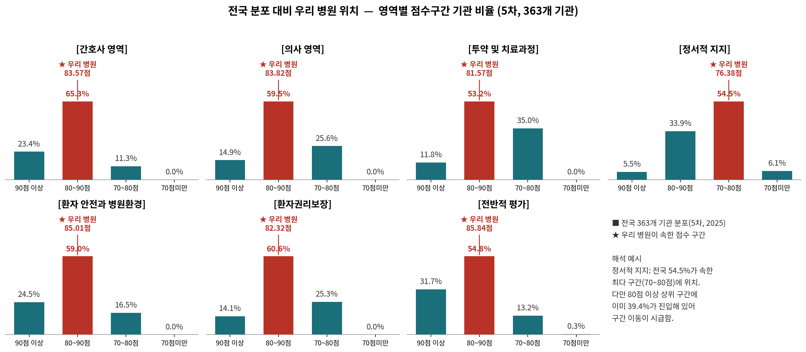
핵심: 정서적 지지는 전국 최다 구간(70~80점, 54.5%)에 속해 이례적이지 않으나, 이미 80점 이상 상위 구간에 39.4%가 진입해 있어 구간 이동이 시급합니다. 나머지 6개 영역은 대부분 전국 최다 구간(80~90점)에 위치합니다.

3. 개선 우선순위
7개 영역을 가로축(1등급까지 남은 갭)과 세로축(1등급 병원과 5등급 병원 간 점수 격차) 두 기준으로 나누어 어디부터 손대야 할지 시각화했습니다. 격차가 클수록 그 영역 점수가 병원 수준 차이를 뚜렷하게 반영합니다.
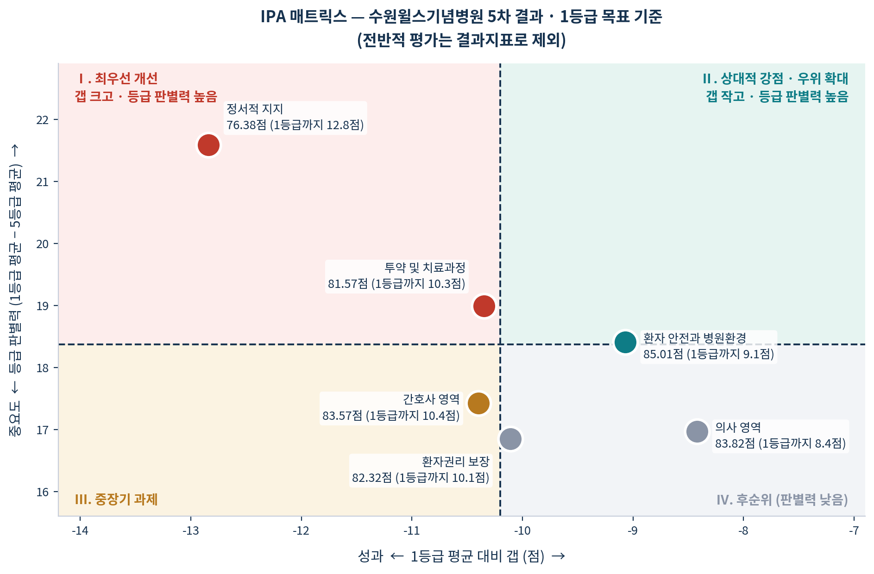
[차트2] IPA 매트릭스 — 1등급 목표 기준 (전반적 평가는 결과지표로 제외)
사분면 | 해당 영역 | 전략 방향
Ⅰ. 최우선 개선 | 정서적 지지  투약 및 치료과정 | 위로·공감 응대 표준화 및 전 직원 교육(8/31), 설명 스크립트 표준화(8/31) — 6차 조사 전 8월 중 완료
Ⅱ. 강점·우위 확대 | 환자 안전·병원환경 | 소음·청결 관리, 환자 본인확인 절차 강화로 90점대 진입 — 9월 내 병행 추진
Ⅲ. 중장기 과제 | 간호사 영역 | 통합병동·일반병동 분리 진단(8/25) 후 원인별 개선안 수립 — 7차 집중 투입
Ⅳ. 후순위 | 의사 영역  환자권리 보장 | 회진시간 사전고지 등 저비용 과제만 6차 병행(8/20), 본격 개선은 7차 이후
▌ 3-3. 차수별 영역 점수 변동 분석
실측 데이터입니다. 심평원 1~5차 원자료(엑셀 전수) 대조 결과, 우리 병원은 4차(2023)부터 신규 편입되어 1~3차 데이터가 없습니다. 4차→5차 두 시점 비교에서 하락 영역과 급개선 영역이 뚜렷이 갈렸습니다.
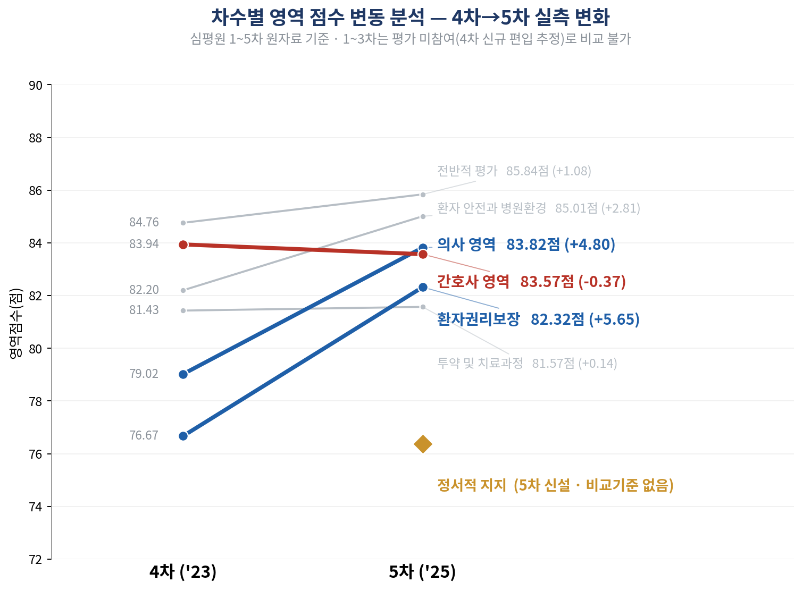
분석 결과: 6개 비교 가능 영역 중 간호사 영역(빨강)만 유일하게 하락함(−0.37). 반대로 환자권리보장(+5.65)과 의사 영역(+4.80)은 가장 크게 개선되었습니다. 정서적 지지(주황)는 5차 신설 영역이라 비교 기준 자체가 없으며, 등장하자마자 전 영역 최저점(76.38)입니다.
• 간호사 영역은 4차 83.94점에서 5차 83.57점으로 6개 비교 가능 영역 중 유일하게 하락했습니다(−0.37점). 다른 5개 영역이 전부 상승하는 동안 홀로 역주행한 것으로, 간호·간병 통합서비스 운영 방식이나 병동 인력 변동 여부를 QI팀이 확인할 필요가 있습니다. 3등급 평균에도 못 미치는 유일한 영역이라는 점에서 이번 하락과 무관하지 않을 가능성이 있습니다.
• 환자권리보장(+5.65점)과 의사 영역(+4.80점)은 가장 크게 개선됐습니다. 두 영역 모두 4점 이상 상승은 흔치 않은 폭으로, 이 기간 시행한 조치가 있다면(설명 프로세스 개선, 회진 방식 변경 등) 문서화하여 아직 정체된 정서적 지지·간호사 영역에도 같은 방식을 적용할 수 있는지 검토할 필요가 있습니다.

4. 실행 계획
Phase 1(8월, 조사 전 정비) → Phase 2(9~11월, 조사 운영) → Phase 3(12월~, 1등급 기반 구축)의 3단계 중 경영진 결정이 필요한 Phase 1 핵심 과제입니다.
순위 | 개선 과제 | 담당 | 6차 목표 | 기한
1 | 정서적 지지 — 위로·공감 응대 표준화 및 전 직원 교육 | 진료부  간호부 | +6.62 | 8/31
2 | 투약·검사·처치 설명 스크립트 표준화 | 간호부  진료지원 | +3.43 | 8/31
3 | 회진시간 사전 고지 체계 도입 | 진료부 | +2.68 | 8/20
4 | 간호 응대 병동 편차 진단 (통합/일반 분리) | QI팀  간호부 | +3.43 | 8/25
5 | 환자 안전·환경 우위 확대 (소음·청결·본인확인) | 시설  간호부 | +2.49 | 9월 內
6 | 진료비·권리 안내 개선 | 원무 | +3.18 | 10월
▌ 왜 정서적 지지가 1순위인가
정서적 지지는 1등급 병원과 5등급 병원 간 점수 격차가 7개 영역 중 가장 커서, 병원 수준을 가장 뚜렷하게 반영하는 영역입니다. 우리 병원의 최저점(76.38점)이자 1등급까지 격차도 가장 큽니다(−12.84점). 1등급 기관조차 90점 미만인 미개척 구간이라 개선 여지가 크며, 시설투자나 인력증원 없이 응대 개선만으로 4주 내 실행이 가능합니다.
▌ Phase 2·3 요약
Phase 2 (9~11월): 병동 라운딩을 주 1회 점검하고, 자체 미니설문을 주 1회 실시하며, VOC는 접수 후 24시간 이내 대응합니다. 경영진 보고는 월 1회 진행합니다.
Phase 3 (12월~): 교육을 정례화하고 상시 측정체계를 구축하며, 간호사 영역의 구조적 개선과 의사 영역 개선을 본격적으로 추진합니다.

5. 기대효과 및 의사결정 요청
▌ 기대효과
대외 효과: 6차 결과는 2027년 7월 심평원 누리집과 병원평가통합포털에 공개됩니다. 3등급에서 2등급으로 상향될 경우 상위 40% 구간에 진입하게 됩니다.
브랜드 정합성: 척추전문병원 지정, 의료기관 인증, 간호간병통합서비스 운영이라는 대외 메시지에 부합하는 환자경험 지표를 확보할 수 있습니다.
비교군 확대 대응: 6차부터는 비교 대상 기관이 376개소에서 887개소로 크게 확대됩니다. 척추 전문 영역에서의 상대적 위치를 미리 확보해 둘 필요가 있습니다.
▌ 미실행 시 리스크
• 개선 속도(2년 +2.35점)가 전체 평균(+3.61점)에 못 미칩니다.
• 아무 조치 없이 6차를 맞으면 점수가 소폭 올라도 상대 순위는 하락할 가능성이 높습니다.
• 6차 결과 공개 후에는 7차까지 회복 기회 없이 등급이 대외에 고정 노출됩니다.
▌ 경영진 의사결정 요청 (5건)
QI팀 권한으로는 실행할 수 없으며, 경영진 결정이 있어야 8월 중 착수가 가능합니다.
No | 요청 사항 | 필요 사유 | 기한
1 | 1등급 2단계 로드맵 승인 (6차 2등급→7차 1등급) | 6차 단일 1등급은 달성확률 낮음 | 8/10
2 | 정서적 지지 교육 예산 승인 및 전 직원 필수 이수 지정 | 등급별 점수 격차 최대·최저점 영역 | 8/10
3 | 회진시간 사전 고지, 병원장 지시사항으로 전 진료과 시행 | 진료부 협조 없이 불가 | 8/10
4 | 환자경험 TF 구성 승인 (QI·진료부·간호부·원무·시설) | 전 병원 과제, 상설 협의체 필요 | 8/10
5 | 6차 조사기간(9~11월) VOC 대응 전담 인력 지정 | 미해결 불만이 설문응답에 직결 | 8/25

